מיזוג דואר לשליחת דואר אלקטרוני
מדריך קצר המסביר כיצד לשלוח מכתב לרשימה של נמענים שמקורם בקובץ אקסל.

1.
תפריט “דברי דואר” – “התחל מיזוג דואר” -> “הודעות דואר אלקטרוני”
* תצוגת המסך תהפוך לתצוגת מיילים
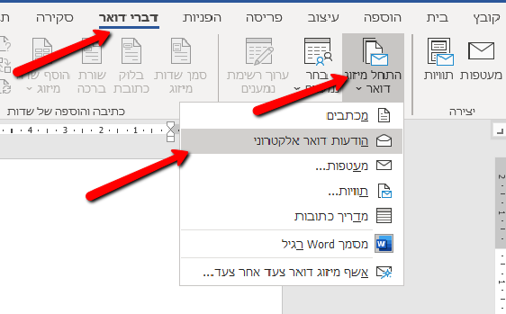

2.
יש “לקרוא” לרשימת מאגר הנתונים החיצונית עי” לחיצה על “בחר נמענים” -> שימוש ברשימה קיימת ומתוך החלון שנפתח יש לבחור את הקובץ הרצוי:
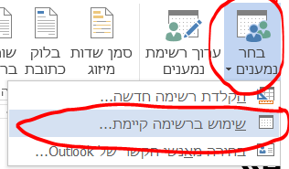
דוגמא לקובץ אקסל חיצוני המכיל את הטבלה הנ”ל:
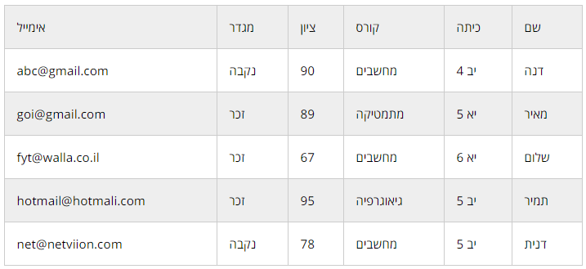

3.
לאחר הוספת רשימת הנמענים והטענה של הרשימה לתוך הזכרון של הקובץ
ניתן יהיה להוסיף שדות למכתב עצמו ע”י לחיצה על “הוסף שדה מיזוג” -> ובחירת השדה הרצוי
* השדה הוא בעצם הכותרת של העמודה של כל טבלה.
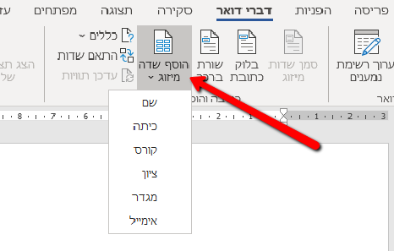

4.
בסיום עיצוב המסמך והצבת המשתני השדות השונים ניתן יהיה לשלוח ישירות את המייל ע”י:

  - לחיצה על “סיים ומזג”
  - שליחת הודעות בדואר אלקטרוני
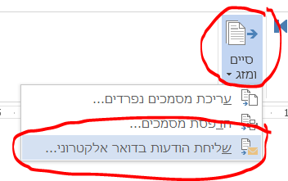

5.
בחלונית שתפתח יש לשים לב:
    - ששדה “אל” מסומן עם שדה “אימייל”
    - יש למלא את שורת הנושא
    - תבנית – מומלץ HTML
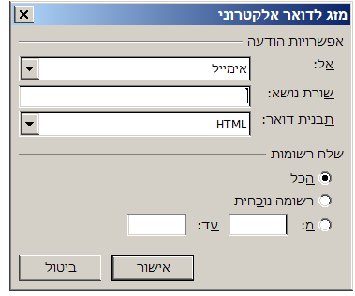
* ניתן לבחור לשלב את המכתב כקובץ וורד מצורף למייל עצמו.

● יש לשלוח כמות מיילים סבירה מאחר ושליחה מאסיבית מדי עלולה לסמן את שרת הדואר השולח כשרת ספאם ועלול להחסם ע”י ספקי דואר כגון ג’ימייל ווואלה.

